《程序设计基础（Python语言）》项目报告
学 号： 202305002512 |  | 姓 名：钟瑶姿
项目  名称 | 判定好瓜坏瓜
指导  教师 | 黄灿
同组  成员 | 无
【项目要求】
用户输入四个文本，分别对应纹理、根蒂、触感、色泽四个值。系统根据右侧判定树做出判断。判定后系统输出好瓜还是坏瓜。判定树和部分代码如下，请替换pass部分，将代码补充完整。
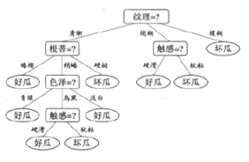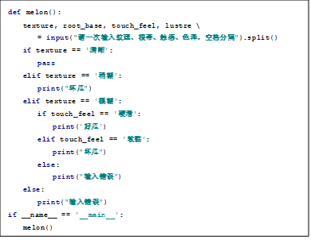

【项目目标】
掌握多分支语句的执行过程，能够编写多分支语句实现所需要的功能，能够绘制多分支语句的流程图。

【问题分析和设计】
请在这里给出pass部分流程图
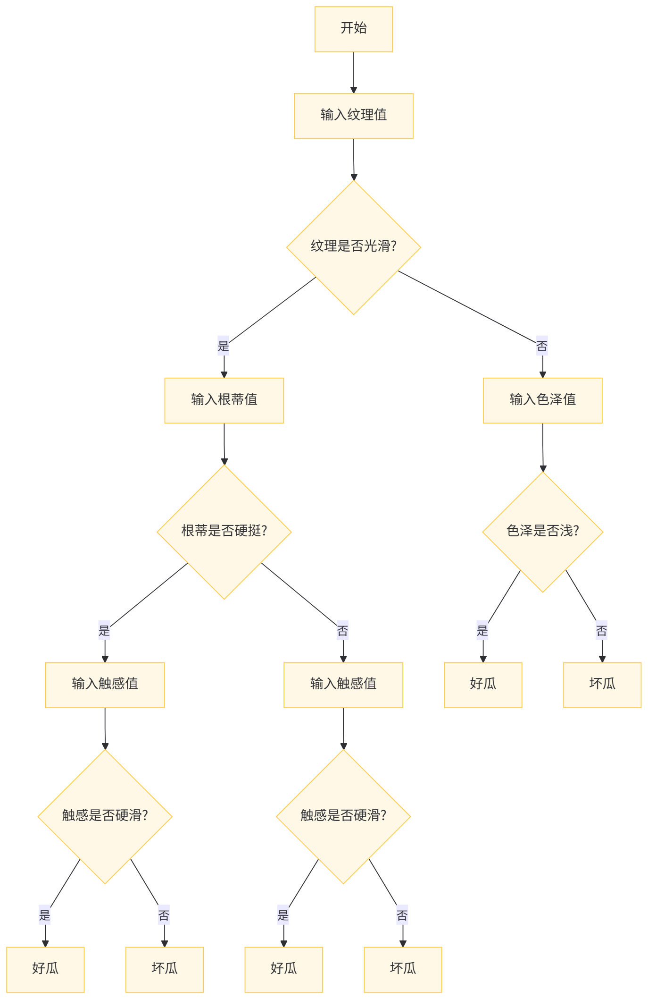
【代码实现】
实现代码请粘贴在这里
def melon():
texture, root_base, touch_feel, lustre \
= input("请一次输入纹理、根蒂、触感、色泽，空格分隔").split()
if texture == '清晰':
if root_base == '蜷缩':
print('好瓜')
elif root_base == '稍蜷':
if lustre == '青绿':
print('好瓜')
elif lustre == '乌黑':
if touch_feel == '硬滑':
print('好瓜')
elif touch_feel == '软粘':
print('坏瓜')
else:
print('输入错误')
elif lustre == '浅白':
print('坏瓜')
else:
print('输入错误')
elif root_base == '硬挺':
print('坏瓜')
else:
print('输入错误')
elif texture == '稍糊':
print("坏瓜")
elif texture == '模糊':
if touch_feel == '硬滑':
print('好瓜')
elif touch_feel == '软黏':
print("坏瓜")
else:
print("输入错误")
else:
print("输入错误")

if __name__ == '__main__':
melon()
【结论】
程序执行结果图粘贴到这里
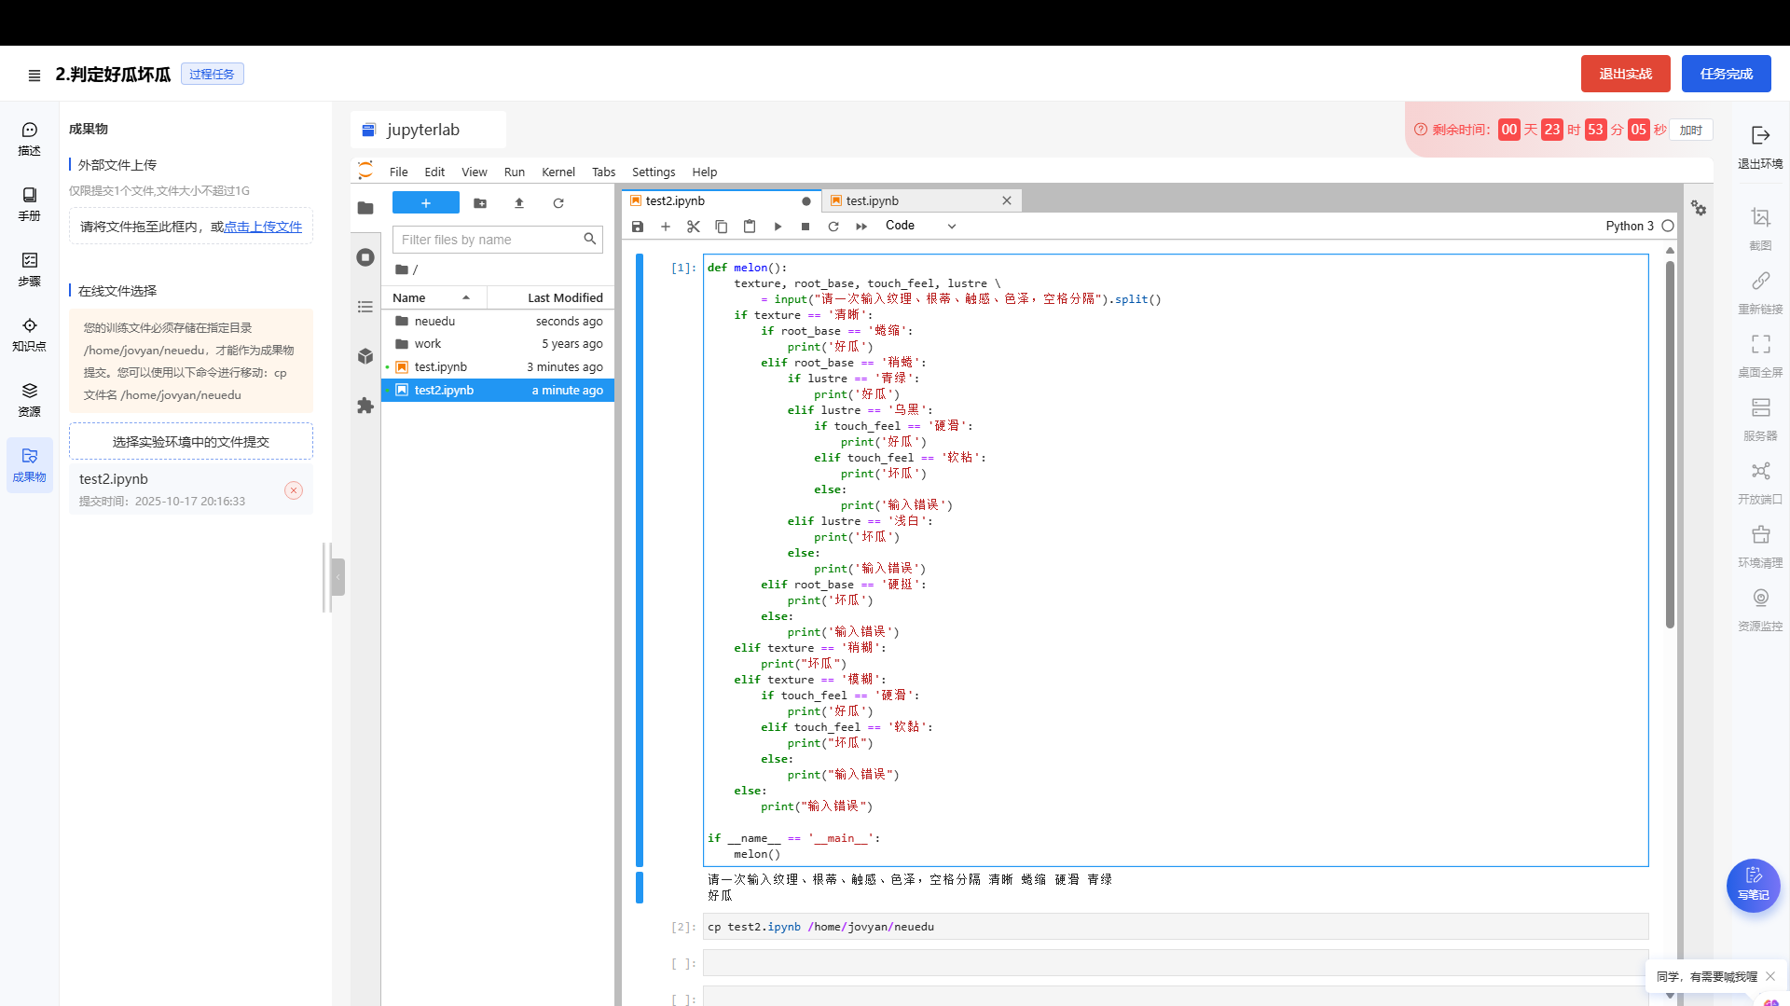

多分支语句的适用场景是什么？请给出其他的应用举例。
1.适用场景： 当程序需要从多个（两个以上）互斥的条件中选择一个来执行时，适用多分支语句（if-elif-...-else 结构）。它按顺序检查每个条件，一旦找到为 True 的条件，就执行对应的代码块，并跳过所有剩余的 elif 和 else。
2.其他应用举例：
（1）成绩等级评定：根据分数（如 90-100, 80-89, 70-79 ...）评定A、B、C、D、F等级。
（2）计算器菜单：用户输入 1、2、3、4 分别对应加、减、乘、除操作。
（3）月份天数判断：根据用户输入的月份（1-12），判断该月有多少天（需要考虑闰年）。
在编写这段代码时，有哪些应满足的编码规范
- 严格缩进： Python 使用缩进（通常是4个空格）来定义代码块。嵌套的 if 语句必须有正确的层级缩进。
- 变量命名： 变量名（如 texture, root_base）应清晰、有意义，能反映其存储的数据内容 。
- 主程序入口： 使用 if __name__ == '__main__': 来包裹主执行代码 ，这是一个好习惯，可以防止在模块被导入时执行代码。
- 处理边界/异常情况： 每个 if-elif 结构最好有一个 else 子句 ，用于处理所有未明确匹配的条件（如此处的 "输入错误"），这增强了程序的鲁棒性。
- 代码清晰度： 适当使用换行和空格，例如在 split() 前使用 \ 换行 ，使长代码更易读。

在程序调试过程中你遇到了哪些问题？取得了什么经验教训？
- 问题1：嵌套逻辑混乱。 在实现 texture == '清晰' 内部的嵌套判断时，很容易搞错 if 和 elif 的层级，导致本应属于 root_base == '蜷缩' 的逻辑错误地放到了外面。
经验教训1： 必须严格对照决策树的层级 来编写嵌套。每深入一层判断（如从"纹理"到"根蒂"），代码就必须增加一级缩进。
- 问题2：模板代码与决策树不符。 仔细核对时发现，实验报告模板中提供的代码片段 将 '稍糊' 和 '模糊' 两个分支的逻辑搞反了（它将'稍糊'判为"坏瓜"，将'模糊'分支用于检查"触感"），而决策树 中 '模糊' 才是 "坏瓜"，'稍糊' 需要检查 "触感"。
经验教训2： 不能完全迷信模板或已有的代码。必须以原始需求（即决策树 ）为最高准则，在编码前仔细核对模板代码与需求是否一致，并在发现不一致时予以纠正。
- 问题3：未处理无效输入。 如果用户输入的不是决策树中的特定词（如 root_base 输入了 '弯曲'），程序会因为没有匹配的 if/elif 而不输出任何内容，或者（如果 else 处理不当）给出错误的结论。
经验教训3： 编写 if-elif 结构时，必须使用 else 分支来捕获所有预设条件之外的输入 ，并给出明确的错误提示（如 "根蒂输入错误"）。

